Министерство образования Республики Беларусь

Учреждение образования

«Брестский Государственный технический университет»

Кафедра ИИТ

**Лабораторная работа №2**

По дисциплине «Мобильные приложения для информационных систем»

Тема: «Дизайн и события мобильных приложений»

**Выполнил:**

Студент 3 курса

Группы АС-63

Кухарчук И. Н.

**Проверил:**

Козинский А. А.

Брест 2024

**Цель работы:** разработать простейшие приложения для демонстрации распознавания стандартных жестов.

Задачи лабораторной работы:

*•* рассмотреть распознавание всех поддерживаемых жестов;

*•* рассмотреть распознавание только части поддерживаемых жестов.

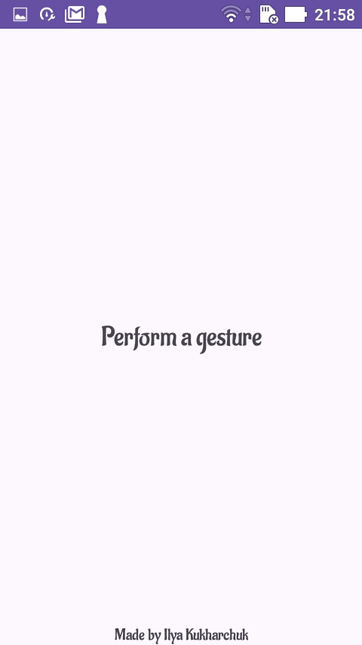

*Иконка приложения Главный экран приложения*

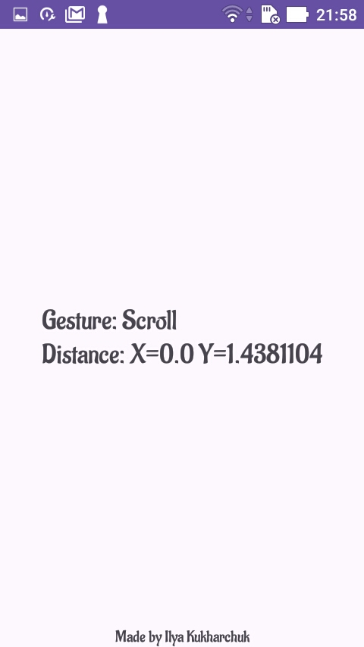 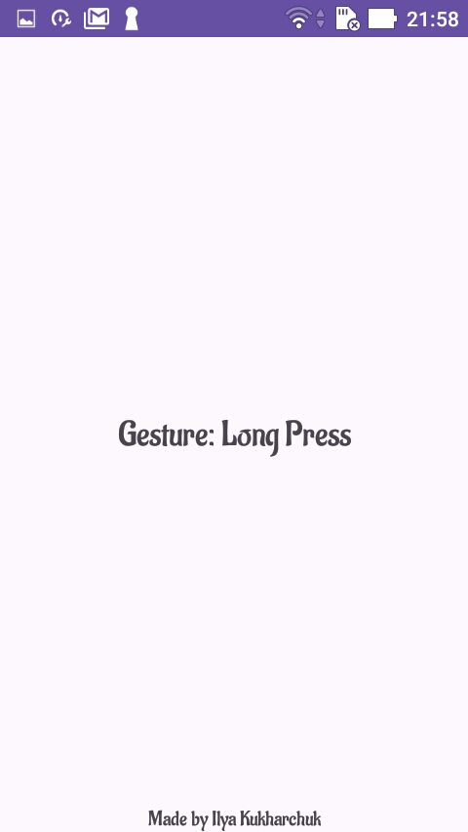 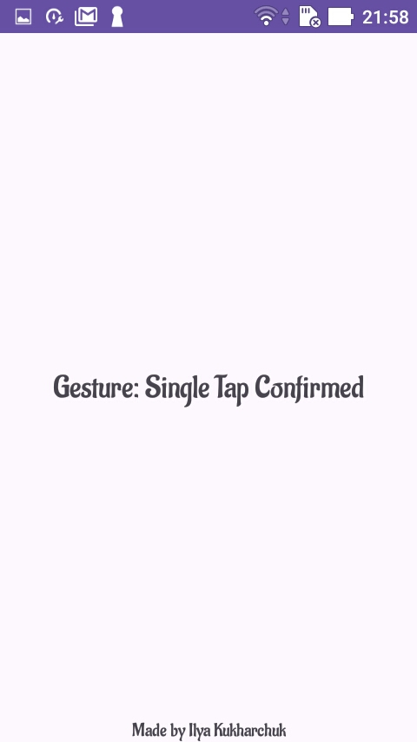

https://github.com/IlyaKukharchuk/GestureApp

**Вывод:** В ходе работы разработано простое приложение, что позволило изучить структуру проекта, настроить интерфейс и реализовать базовую логику.